Vježba
Izrada jednostavne ASP.NET App

Otvaranjem Visual Studio-a stvarate novi projekt. Potrebno je odabrati ASP:NET App projekt kako je prikazano na slici 1.
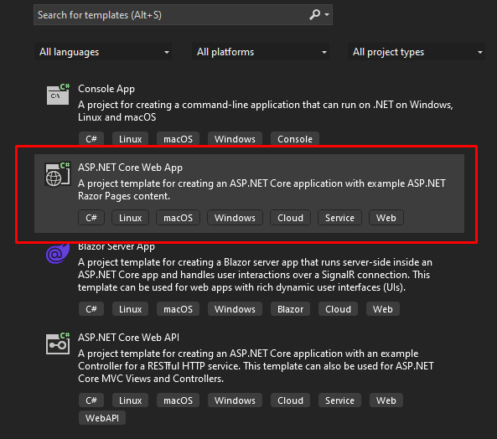
Slika 1. ASP:NET App
Idući korak je dodavanje imena projektu i postavljanje osnovni postavki. Slika 2., i slika 3., prikazuju način definiranja osnovnih postavki za izradu jednostavne aplikacije. U ovoj lekciji ime projekta definirano je kao Edukacija te odabrana lokacija gdje će se nalazi spremljeni projekt.
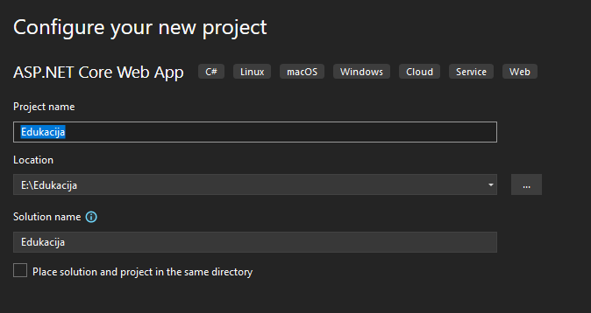
Slika 2. Ime projekta

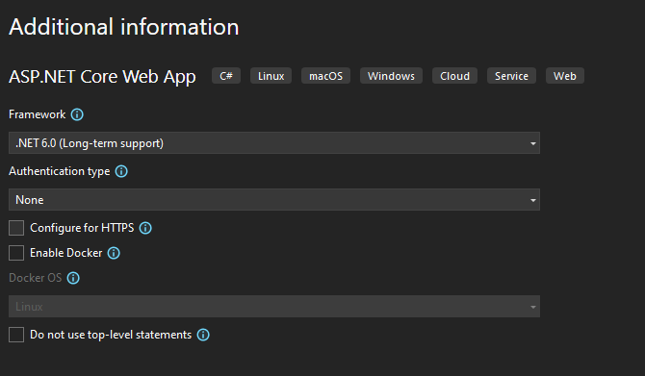
Slika 3. Osnovne postavke

Kreiranjem projekta otvara se sučelje programa i prva aplikacija. Aplikacija se pokreće tipkom F5. Prije otvaranja aplikacije u pregledniku, slika 6., potrebno je odobriti instalaciju i korištenje pojedinih certifikata, slika 5.
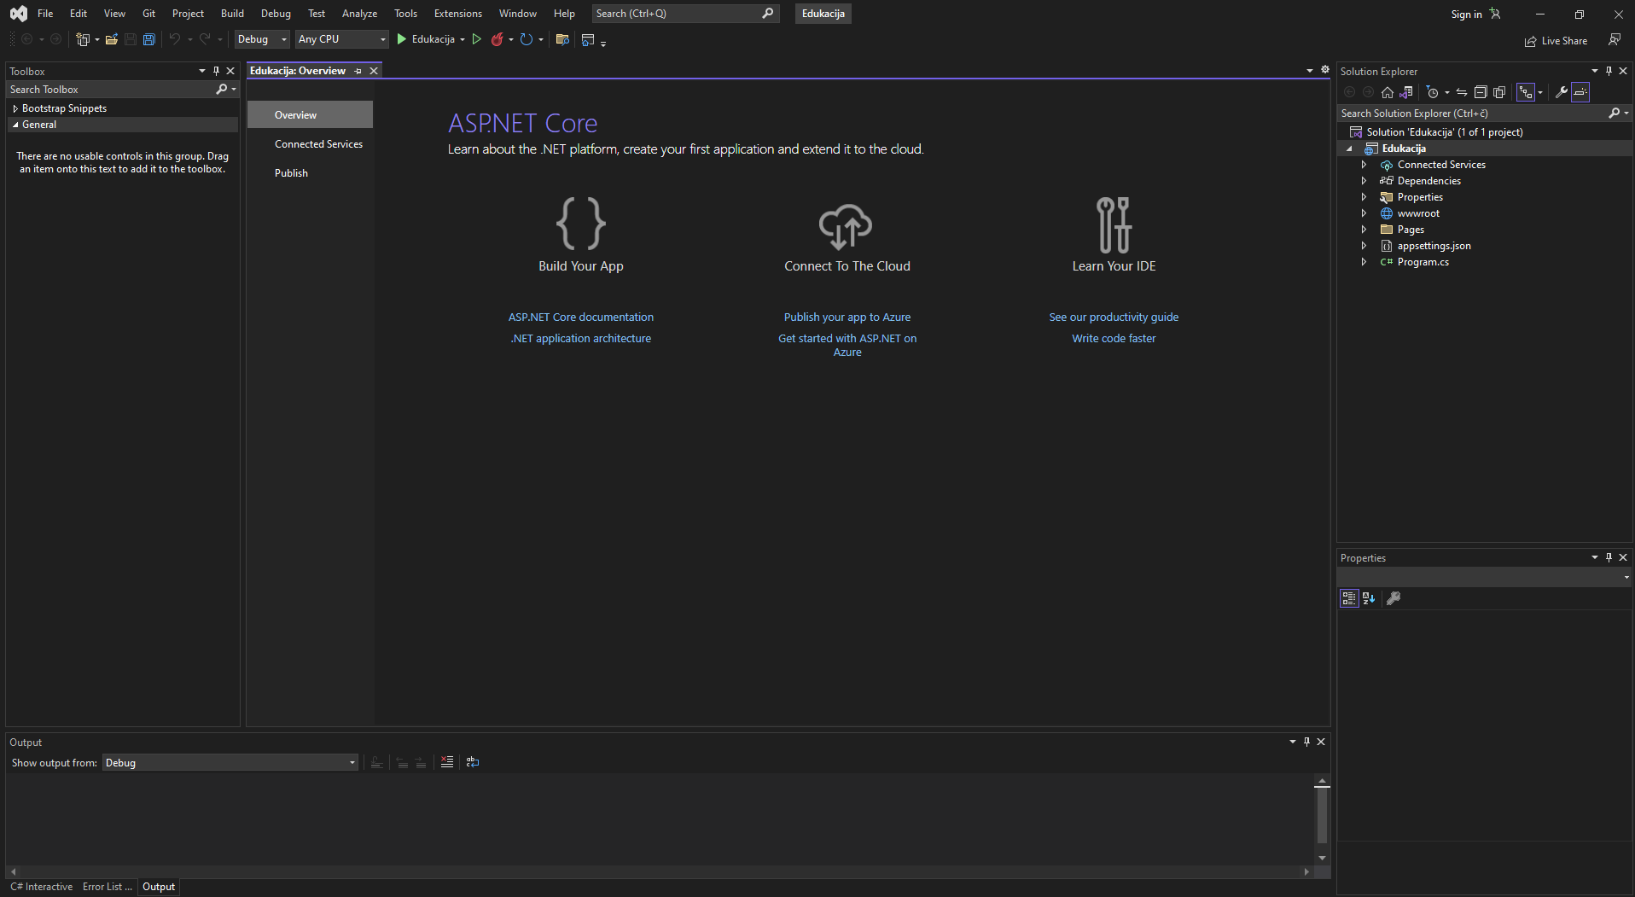
Slika 4. Radno sučelje programa

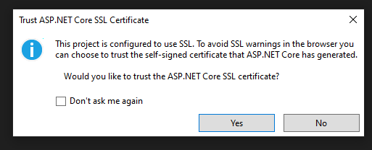
Slika 5.SSL certifikat

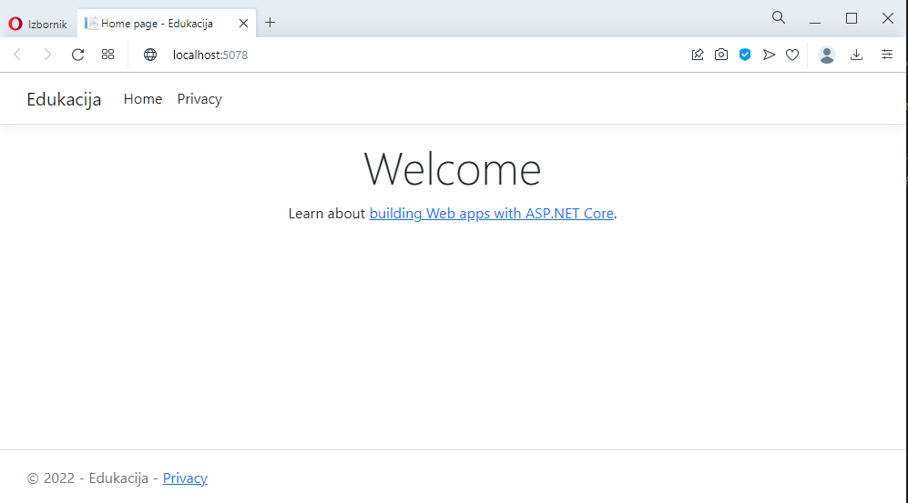
Slika 6. Početna aplikacija
Za rad, uz središnji prozor, bitan prozor je Solution Explorer. Zadužen je za prikaz svih datoteka i servisa za rad aplikacije. Vidljive datoteke i servisi dolaze kao ugrađene mape u ovom projektu kako bi olakšale i ubrzale pisanje programskog koda. Otvaranjem mape Pages, slika7., uočavamo sve stranice i stavke koje su potrebne za rad. U ovoj lekciji editirat će se postojeća aplikacija i dodati nove stavke.
Layout dokument definira izgled aplikacije i prikazuje koje sve stranice su prikazane pokretanjem aplikacije, slika 8. Na slici su uokvireni dijelovi koda koji prikazuju da se na web stranici prikazuju dvije stranice Home i Privacy.
Potrebno je dodati još dvije stranice, Galerija i Kontakt. Slika 9., slika 10., i slika 11., prikazuju način dodavanja novih stranica u mapu Pages. Slika 12., prikazuje dodavanje elemenata u layout datoteku. Potrebno je kopirati oznaku liste elementa i promijeniti ime stranice.

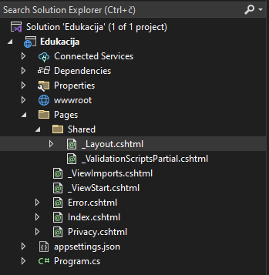
Slika 7.Solution Explorer
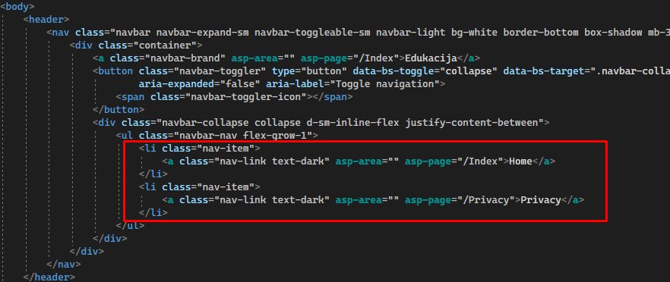
Slika 8. Layout

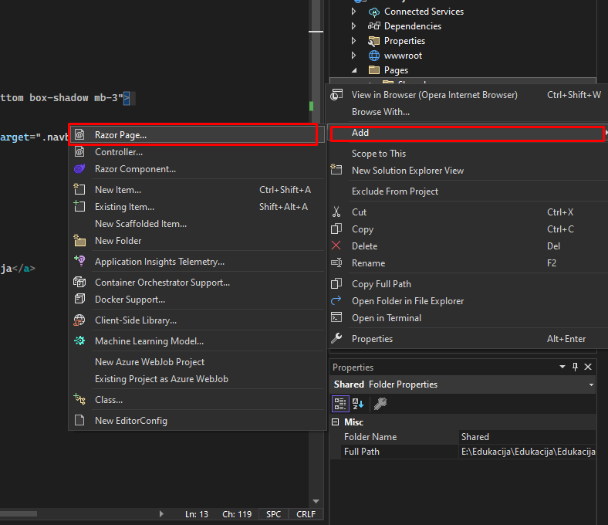
Slika 9. Dodavanje stranice u mapu Pages
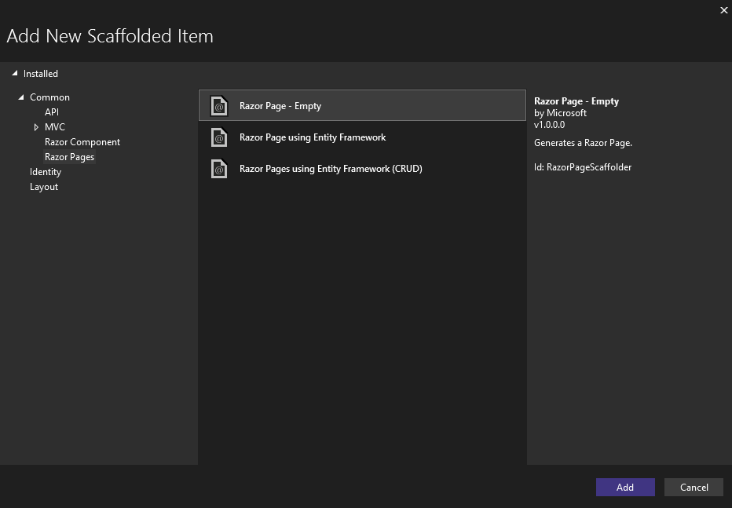
Slika 10. Postavke stranice

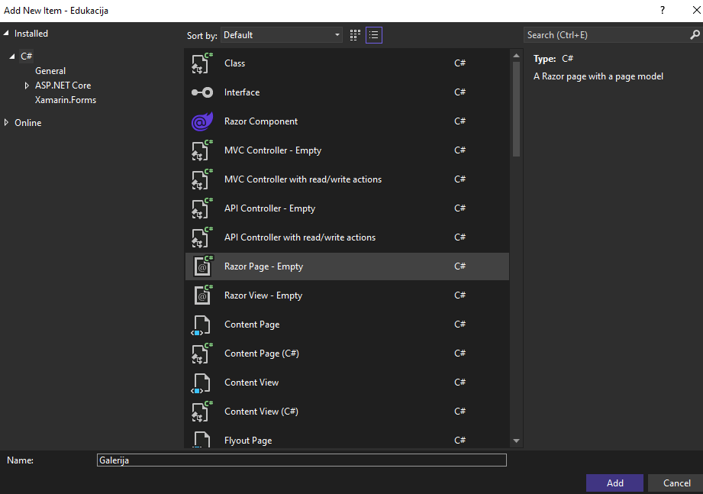
Slika 11. Odabir stranice i dodjela imena
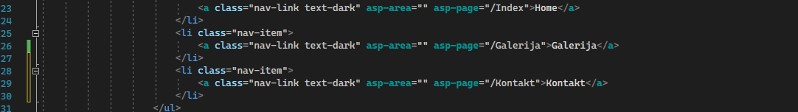
Slika 12. Layout – zapis koda za nove stranice

Uređivanje stranice

Dvostrukim klikom na Index stranicu u solution Exploreru otvara se prozor za uređivanje HTML koda. Slika 13. prikazuje otvorenu Index stranicu i HTML kod. Index stranica je početna stranica u ovoj lekciji.
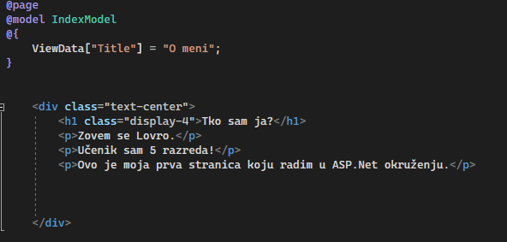
Slika 13. Programksi kod stranice Index
U skupini podatka označenoj pomoću oznake <dvi> nalazi se atribut class koji označava kojoj skupini i na kakav način su definirati ostali elementi u skupini. Elementi su naslov i rečenice koje će se pojaviti na početnoj stranici. Uredite dokument da izgleda jednako slici 13.
Stranicu Galerija potreno je urediti kako je prikazano na slici 14., kako bi prikazali sliku. Prije pisanja programskog koda potrebno je stvorit novu mapu u wwroot formi, kako je prikazno na slici 15.
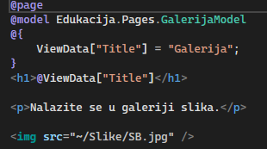
Slika 14. Programksi kod stranice Galerija
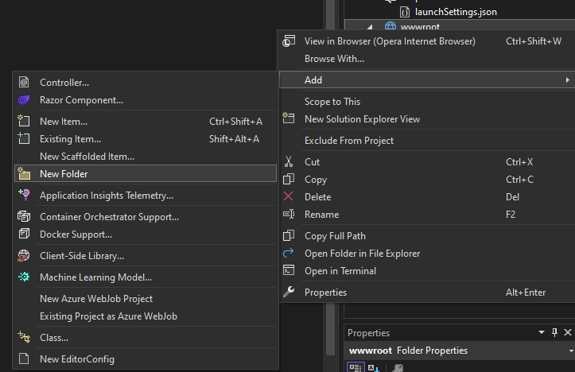
Slika 15. Kreiranje mape Slike
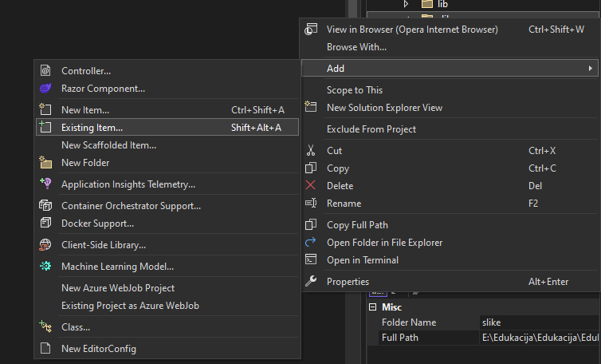
Slika 16. Postavljanje slike u kreiranu mapu Slike
U kreiranu mapu Slike potrebno je dodati sliku po izboru .U ovoj lekciji slika je naziva SB.jpg. Slika 16., prikazuje način postavljanja slike u mapu.
Po završetku pisanja koda, slika 14., na zaslonu stranice galerija prikazat će se slika koju ste dodali u projekt, slika 17.
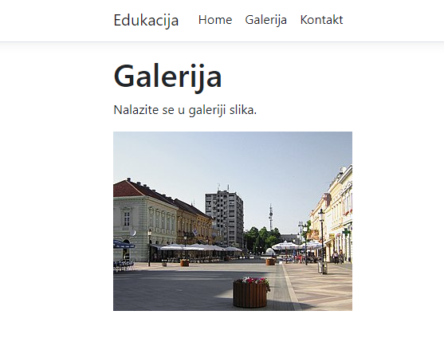
Slika 17. Prikaz stranice Galerija
Izrada posljednje stranice Kontakt prikazano je slikama 17.,18.,19., i 20.
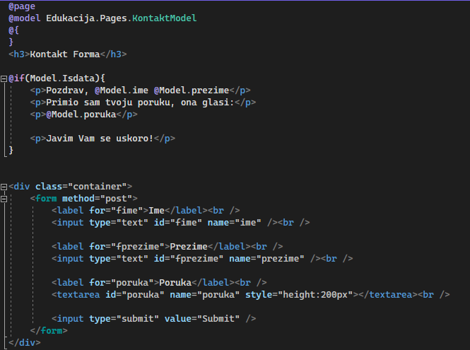
Slika 17. HTML stranice Kontakt
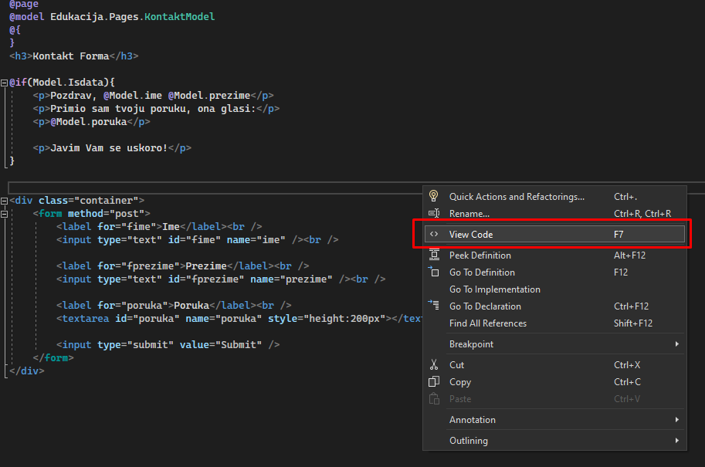
Slika 18. Poziv pozadinskog koda
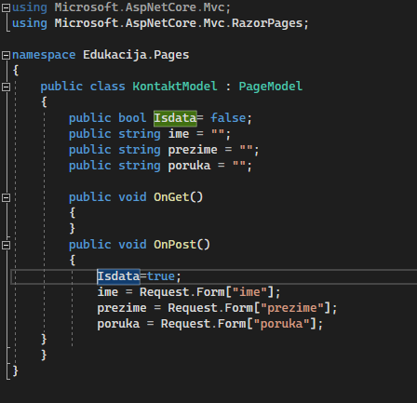
Slika 19. Pozadinski kod stranice Kontakt

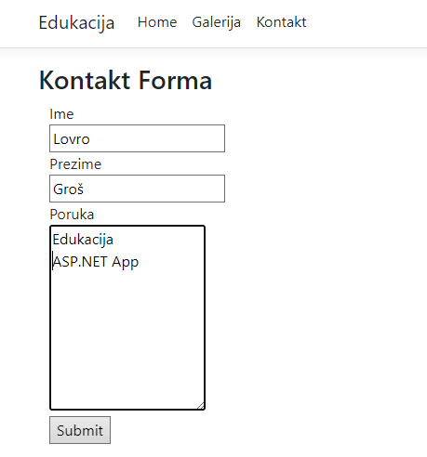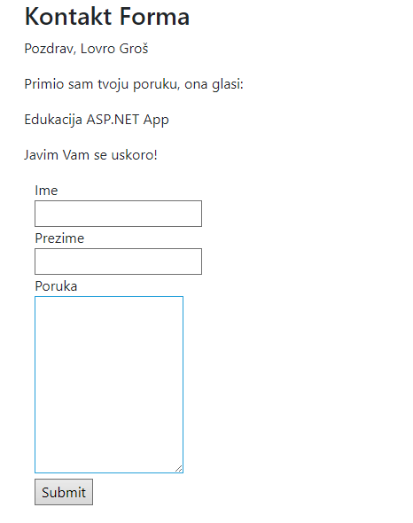
Slika 20. Kontakt Forma

Zadatak

Izraditi dodatnu stranicu pod nazivom Ocjene. Stranica sadrži tablicu s popisom Lovrinih predmeta u 5. razredu i ocjena koju bi Lovro na kraju razreda želio imati.

Izvor za dodatnu edukaciju:

https://learn.microsoft.com/hr-hr/training/paths/aspnet-core-web-app/

